

不安定な天気が続きますが，もうすぐ長い夏休みに入ります。夏休み中は，生活が不規則になりがちです。生活の乱れは，夏バテや夏風邪の原因になります。楽しい夏休みを過ごすためにも体調管理に気を付け，規則正しい生活とバランスのよい食事を心がけてみてください。

７月の給食には，旬の夏野菜がたくさんでます。たくさん食べて、体調を整えましょう。

お子さんと一緒にお読みください

**食育だより**

夏休みの食生活　　～なにに気をつけますか？～

ＮＯ！！　夏バテや夏風邪になる食生活に注意！！





ＹＥＳ！！　夏休みこそ，規則的な生活を！！





**夏野菜で栄養補給**



＜胃腸の働きをよくしてくれる夏野菜＞

＜体を冷やしてくれる夏野菜＞

夏野菜には，夏の暑さを乗り切るために

適した栄養がたくさん入っています。体を

冷やしたり，胃腸の働きを良くしてくれたりする他に，風邪の予防に最適なビタミンＣも多く含まれています。



ゴーヤ



トマト

しょうが

なすの９０％以上は水分で出来ています。暑さに負けそうな時、体を冷やす効果があります。



スイカ

なすの９０％以上は水分で出来ています。暑さに負けそうな時、体を冷やす効果があります。

オクラ

なす



きゅうり

食中毒予防のため、給食では、85℃で１分間以上の加熱をしています。すべてのおかずの中心温度を計り、85℃と確認をしてから配食をします。

宇都宮市産の

玉ねぎを使用しています！

ひとこと**県民の日＆宮っ子ランチ（玉ねぎ）献立がでました!**

**鉄分**を

多く含む主な食品

・レバー　・ひじき

・小松菜　・枝豆

・きなこ　　等

キーマカレー

元気ヨーグルト

モロのから揚げ／もやしとニラのごまあえ

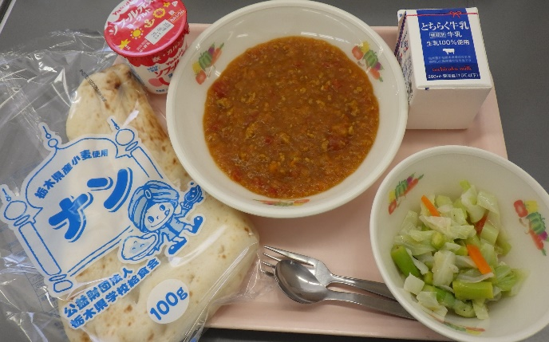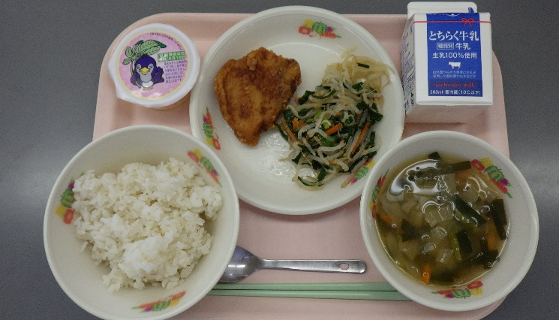

牛乳

牛乳

県民の日ゼリー

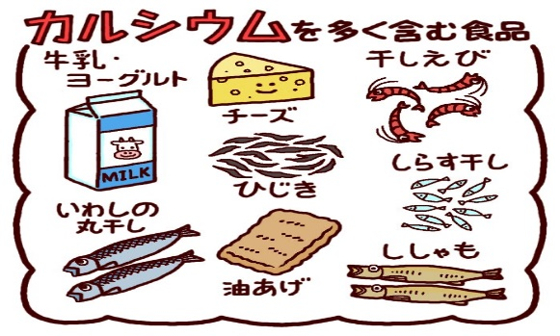

麦入りご飯

６/１７

宮っ子ランチ

**※給食停止をご希望の場合は，1週間前までにお知らせください。**

**よろしくお願いいたします。**

ナン

ゆで野菜サラダ

６/１６

県民の日献立

みそ汁

QRコード

スマートフォン

タブレット用

QRコード

スマートフォン

タブレット用

QRコード

スマートフォン

タブレット用